INDICAÇÃO Nº 3435/2017

Sugere ao Poder Executivo Municipal a roçagem e limpeza, na Rua David Livingstone, defronte ao número 104, no bairro Santa Inês.

Excelentíssimo Senhor Prefeito Municipal,

Nos termos do Art. 108 do Regimento Interno desta Casa de Leis, dirijo-me a Vossa Excelência para sugerir que, por intermédio do Setor competente, seja realizada a roçagem e limpeza, na Rua David Livingstone, defronte o número 86, no bairro Santa Inês, neste município.

Justificativa:
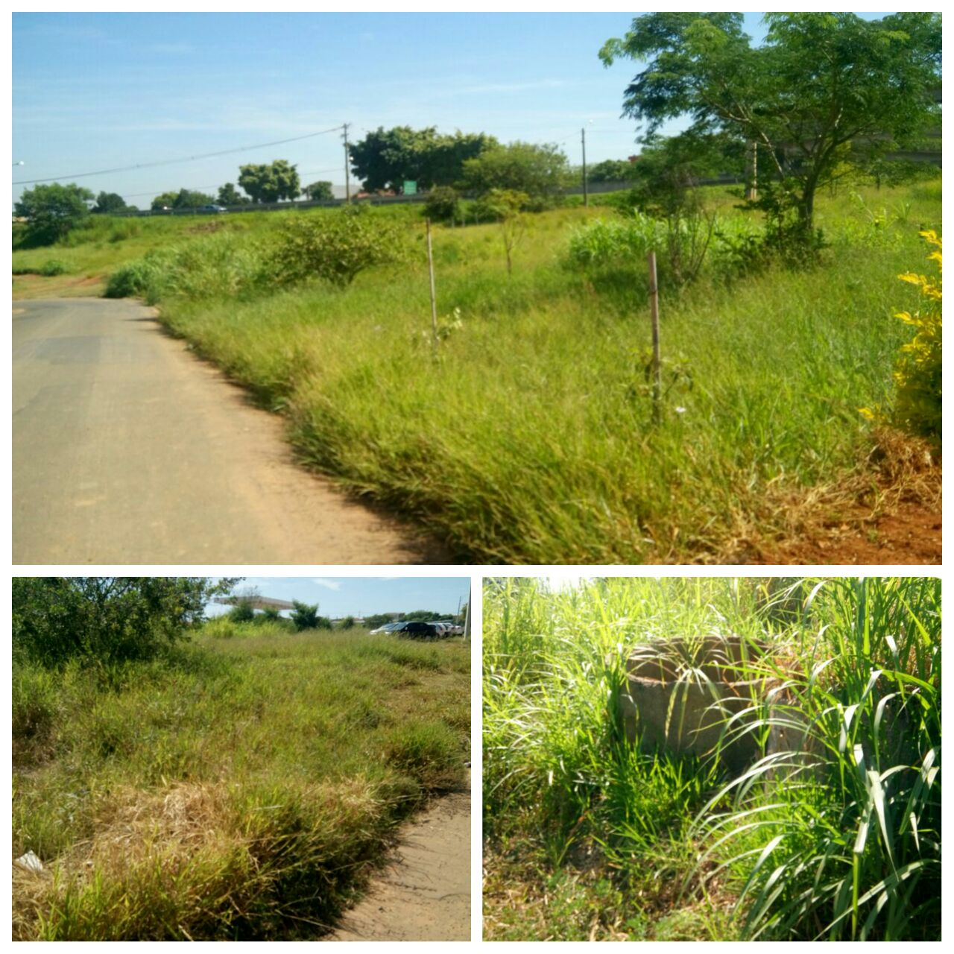
Munícipes procuraram por este vereador solicitando a roçagem e limpeza no referido local, devido ao aparecimento de animais peçonhentos, o que coloca em risco a população. Este é um pedido não somente deste vereador, mas de todos os moradores do bairro que pedem com urgência que o problema seja resolvido o mais rápido possível.

Plenário “Dr. Tancredo Neves”, em 04 de abril de 2.017.

JESUS VENDEDOR

-Vereador / Vice Presidente-

